Autor: Martin Vieweg | 04.02.2011

Warum die Erderwärmung für eiskalte Winter sorgt

Kältewellen in Deutschland und Europa in Zeiten der Klimaerwärmung – wie passt das zusammen? Für Klimaforscher ist das nur scheinbar ein Widerspruch.

Klirrende Kälte, Schneegestöber, Streusalz wird zur Mangelware - das waren bereits die Markenzeichen des vergangenen Winters. Auch derzeit friert Deutschland tüchtig. Die kalten Winter lassen bereits einige daran zweifeln, dass es überhaupt eine Klimaerwärmung gibt. Doch Klimaforscher haben entdeckt, dass es sich dabei nur scheinbar um einen Widerspruch handelt: Unterm Strich erwärmt sich die Erde weiter und genau deswegen bläst vielen Teilen der Nordhalbkugel ein eisiger Wind entgegen.

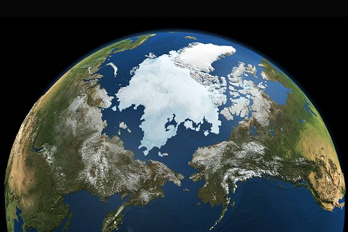

Foto: Nasa
Eine aus mehreren Bildern des Aqua Satelliten generierte Abbildung zeigt die Arktis im September 2010. Das Meereis in der Arktis wird nach Schätzung von US-Forschern in 20 bis 30 Jahren während der Sommermonate komplett wegschmelzen.

Die Ursache für diesen vermeintlich paradoxen Effekt ist den Experten zufolge der dramatische Rückgang des Eises am Nordpol, wie das Wissenschaftsmagazin „bild der wissenschaft“ in seiner März-Ausgabe berichtet. Das Prinzip dahinter: Wenn die Eisfläche abnimmt, verringert sich auch deren reflektierende Wirkung, die dafür sorgt, dass die Strahlung der Sonne zurück in den Weltraum geworfen wird. Dadurch erwärmt sich der hohe Norden, und das wiederum verändert die großräumigen Luftströmungen so, dass weite Teile Europas, Asiens und Nordamerikas im Winter unter den Einfluss kalter Luftmassen geraten.

Arktische Hochdruckgebiete leiten Kaltluft in den Süden

Auch Dirk Notz, Klimaforscher vom Max-Planck-Institut für Meteorologie in Hamburg, betont, dass die Kältewellen in Europa kein Indiz dafür sind, dass es keinen globalen Erwärmungstrend gibt: „Von einem vereisten Fußweg vor der Haustür kann man nicht darauf schließen, dass sich der Klimawandel verlangsamt.“ Denn die strengen Winter 2009/2010 und 2010/2011 seien nur die Folge einer Umverteilung von Luftmassen: Warme Luft aus dem Süden schob sich in die Arktis, die polare Kälte rutschte im Gegenzug nach Europa. Unterm Strich war das Jahr 2010, gemittelt über den gesamten Globus, dennoch eines der wärmsten seit Beginn der Aufzeichnungen vor 130 Jahren.

Im Detail erklären Forscher der US-amerikanischen National Oceanic and Atmospheric Administration (NOAA) den „Warme Arktis - Kalte Kontinente“-Effekt so: In einem normalen Jahr befindet sich über der Arktis ein riesiges Tiefdruckgebiet, an dessen Rändern Westwinde wehen. Sie wirken wie Schranken, die polare Luftmassen daran hindern, dem Süden ihren kalten Hauch zu verpassen. Im Winter 2009/2010 herrschte in der Arktis allerdings eine stabile Hochdruckwetterlage, die das übliche System auf den Kopf stellte: Die Westwindsperre war unterbrochen - arktische Kaltluft wanderte nach Süden und ließ Europa zu Eis erstarren.

Ein Planet bekommt Fieber
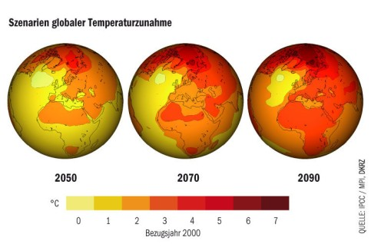
Foto: IPCC/MPI/DKRZ Werden bei der zunehmenden weltweiten Erwärmung bestimmte Grenzwerte erreicht, lassen sich Entwicklungen nicht mehr umkehren.

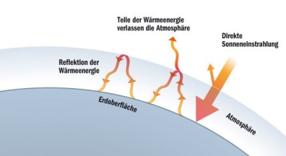

Foto: Grafik: DIE WELT
Die Erdatmosphäre wirkt wie das Glas eines Treibhauses: Kurzwelliges Sonnenlicht gelangt weitgehend ungehindert hinein und heizt die Erde auf. Deren Oberfläche strahlt die Energie als langwellige Strahlung wieder ab. Sie wird aber von Kohlendioxid, Methan, Ozon und Wasserdampf absorbiert und reflektiert. Deren Konzentration steigt seit 150 Jahren an.
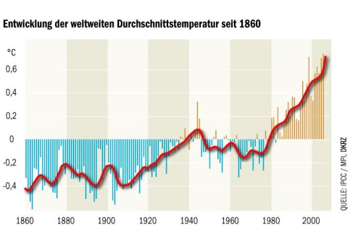

Foto: /Grafik: DIE WELT Die Grafik zeigt einen stetigen Temperaturanstieg in den vergangenen 150 Jahren.

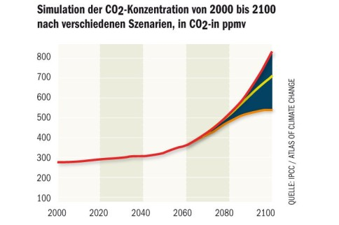

Foto: /Grafik: DIE WELT Parallel zum Temperaturanstieg wächst auch die CO2-Konzentration in den kommenden Jahrzehnten weiter an.

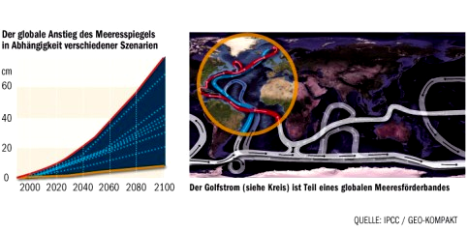

Foto: Grafik: DIE WELT
Förderband: Der Meeresspiegel steigt nach neuen Berechnungen bis 2100 bis zu 150 Zentimeter; vor allem, weil das Wasservolumen mit den Temperaturen zunimmt. Der Pegelanstieg durch schmelzende Gletscher ist noch unbekannt. Unklar ist auch, ob der für das milde Klima in Europa verantwortliche Golfstrom schwächer wird.

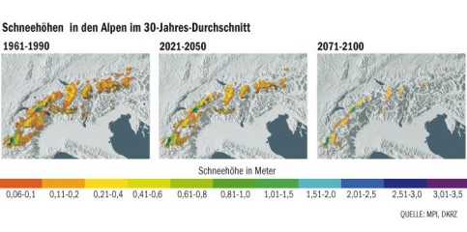

Foto: Grafik: DIE WELT Extremschwund: Schneekanonen könnten zu Logos der Wintersportgebiete werden, denn die Schneehöhen schrumpfen dramatisch. Auch in den vergangenen Wintern war das schon zu beobachten.

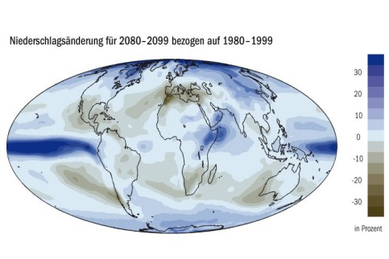

Foto: Grafik: DIE WELT Einerseits ist die zunehmende Wärme gleichbedeutend mit kräftigem Abschmelzen. Andererseits fallen mehr Niederschläge, die zu einem großen Teil als Schnee niedergehen und die Eisdecke "aufpolstern". Zurzeit schmilzt das arktische Eis, beim antarktischen Schild ist das Bild uneinheitlich.

Auslöser für den Hochdruck im hohen Norden ist der NOAA zufolge die Zunahme der Wassertemperaturen durch das fehlende Eis im Sommer. Wie eine riesige Wärmflasche setzt der Arktische Ozean im Herbst die gespeicherte Energie des Sommers wieder frei: Die unteren Luftschichten der Atmosphäre heizen sich auf, dadurch entsteht ein Hochdruckgebiet.
Im Winter 2009/2010 kletterte das Thermometer in der Arktis um bis zu zwölf Grad höher als üblich. In Nordamerika, Europa und Asien war das Resultat ein Eiswinter mit um bis zu zehn Grad kälteren Durchschnittswerten als gewöhnlich. Sollte die sommerliche Eisschicht in der Arktis weiter schwinden, dann werden laut NOAA Szenarien dieser Art in Zukunft deutlich häufiger auftreten.

Auch die Klimamodelle der Forscher vom Potsdam-Institut für Klimaforschung stützen die Aussagen der US-Wissenschaftler: In einem Computermodell simulierten sie einen schrittweisen Rückgang des Eispanzers. Die Berechnungen ergaben ebenfalls eine Erwärmung der unteren Luftschichten über dem eisfreien Ozean, was eine Störung der Luftströmungen zur Folge hatte.

Grönland wird grüner und wärmer

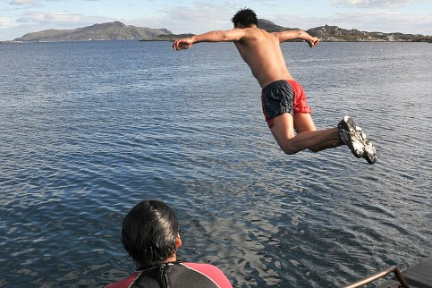
Foto: dpa Der Klimawandel hat auch den Süden Grönlands erfasst: Die hohen Temperaturen der Außenluft im September 2010 verführen Jugendliche an einem Fjord bei Nanortalik in Südgrönland zu gewagten Sprüngen ins Wasser.

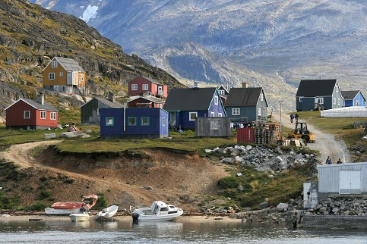

Foto: dpa
Der Klimawandel nimmt den Inuit buchstäblich den Boden unter den Füßen. Das Auftauen des Permafrostes auf dem dünnen Küstenstreifen führt zu einer deutlichen Erosion.

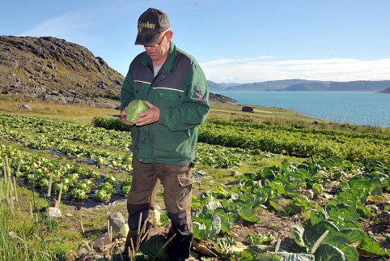

Foto: dpa Ein grönländischer Bauer prüft auf einem Feld über einem Fjord in Südgrönland den Anbau von Weißkohl und Eisbergsalat.

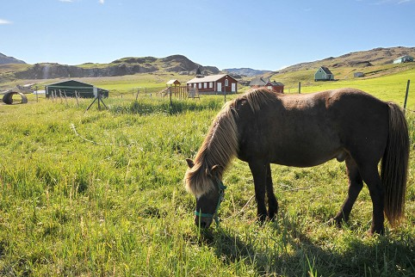

Foto: dpa Grönland wird zum grünen Land: 1000 Jahre nachdem hier Erik der Rote an Land ging, herrschen hier üppige Weiden.
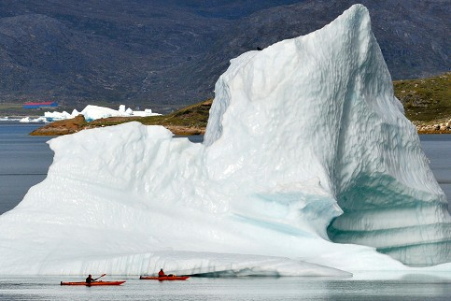

Foto: dpa In der südgrönländischen Stadt steht sanfter Tourismus den Interessen eines radikalen Rohstoffabbaus gegenüber. Der geplante Erz- und Uranabbau in den Bergen am Ende des Fjordes spaltet die Bevölkerung. Die Hälfte der Einwohner hofft auf Arbeitsplätze in der Mine, die andere setzt auf Tourismus durch Outdoor-Aktivisten.

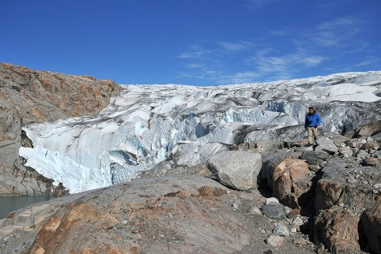

Foto: dpa Ein Wanderer klettert über die Felsen eines Gletschers in Südgrönland. Das Eis hat sich in den Sommermonaten deutlich zurückgezogen. Hier gibt es jetzt einen eher leisen Rückzug statt donnernder Abbrüche: Die Gletscher am Süden des grönländischen Inlandeises schmelzen kontinuierlich ab, kalben aber keine Eisberge mehr.
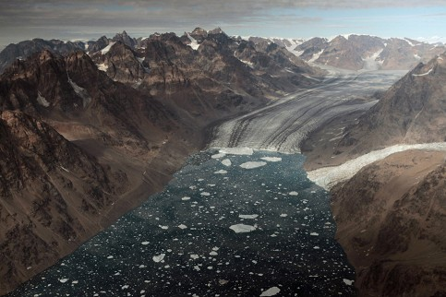

Foto: dpa Warmes Wasser aus subtropischen Regionen lässt grönländische Gletscher nun auch von unten schmelzen. Nach aktuellen Auswertungen von Messbojen-Daten dringt das höher temperierte Wasser das ganze Jahr über in die Fjorde ein, teilte die Umweltschutzorganisation Greenpeace mit.

„Diese Störungen könnten die Wahrscheinlichkeit verdreifachen, dass in Europa und Nordasien extrem kalte Winter auftreten“, resümiert der Hauptautor der Studie, Vladimir Petoukhov. „Wer denkt, dass das Schrumpfen der Eisfläche auf einem weit entfernten Meer ihn nicht kümmern müsse, der liegt falsch“, sagt der Physiker aus Potsdam gegenüber „bild der wissenschaft“.

Im hohen Norden taut es dramatisch

Dass das Eis der Arktis tatsächlich dahin schmilzt, ist nicht wegzudiskutieren: Satellitenaufnahmen seit den 70er Jahren dokumentieren den kontinuierlichen Rückgang der Eisfläche. Im Durchschnitt verschwinden demnach alle zehn Jahre etwa elf Prozent des Sommereises, das jeweils im September seine minimale Ausdehnung erreicht. Während Anfang der 1980er Jahre noch meist 7,5 Millionen Quadratkilometer des Nordpolarmeers eisbedeckt waren, lag die Ausdehnung 2010 nur noch bei 4,9 Millionen.

Bisher hält die Rückstrahlkraft des Sommereises die Temperaturen am Nordpol niedrig. Geht das Eis aber wegen der globalen Erwärmung weiter zurück, entsteht ein sich selbst verstärkender Effekt, der das Eis immer schneller tauen lässt. „Dieser Effekt wirkt nur im Sommer, da die polaren Breiten in anderen Jahreszeiten zu wenig oder gar keine solare Einstrahlung erfahren“, erklärt Rüdiger Gerdes, Meereis-Experte am Alfred-Wegener-Institut für Polar- und Meeresforschung in Bremerhaven.

Daher ist die sommerliche Eisbedeckung so bedeutsam: Sie ist der Hauptregulator für die Temperaturen am Nordpol. Während sich die Temperatur im globalen Durchschnitt seit 1906 um etwas mehr als 0,7 Grad Celsius erhöht hat, ist der Anstieg in der Arktis mehr als doppelt so groß. Die Arktis sei damit ein Frühwarnsystem des Planeten, weil sie am stärksten auf den Klimawandel reagiere, betont Gerdes.

